**2021年7月18日绵阳测试作答情况反馈**

截止到2021年7月18日晚上20:05左右，当天有学生7241人次、202名教师、3名校长完成了测试；累计共有学生32824人次、615名教师、15名校长完成了测试。学生具体作答情况如下：

当日作答时间分布：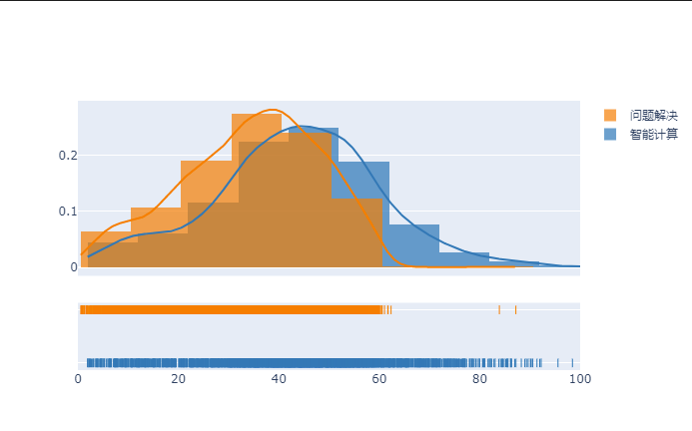

累计作答时间分布：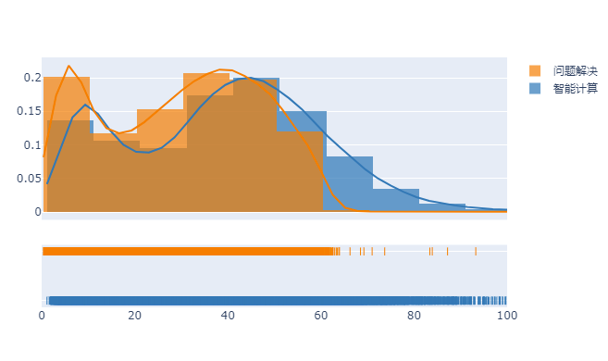

**一、学生作答时长**

智能计算素养和问题解决素养两个专题的规定测试时间均为60分钟，截止目前完成测试学生实际作答的平均时间为39.3分钟（智能计算）；30.0分钟（人文素养）；18日单日平均时间为43.5分钟（智能计算）；34.5分钟（人文素养）。

**（一）智能计算素养专题**

智能计算素养专题的题目在预测试中作答时长均值为40-50分钟，少数同学的作答时长在30分钟以下和1小时以上。7月18日当天，绵阳地区有**92名**学生的实际作答时长小于等于10分钟，**92+168=260名**学生的实际作答时长小于等于20分钟；**92+168+260=520名**学生的实际作答时长小于等于30分钟。总体作答时长分布如下图：

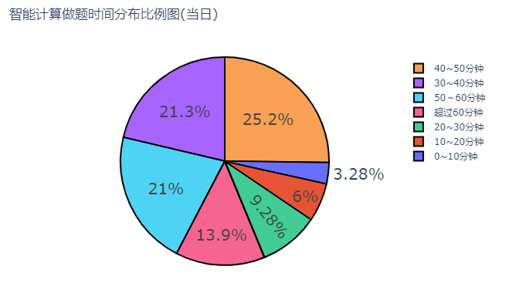

截止到7月18日20:30左右，累计共有**1834名**学生的实际作答时长小于等于10分钟，**1834+1866=3700名**学生的实际作答时长小于等于20分钟；**1834+1866+1413=5113名**学生的实际作答时长小于等于30分钟。总体作答时长分布如下图：

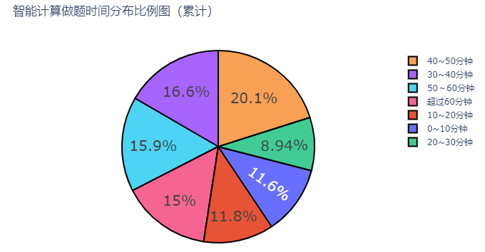

**（二）问题解决素养专题**

问题解决素养专题的题目在预测试中33%的学生作答时间超过45分钟，23%的学生超过50分钟，9%的学生超过60分钟，大部分学生都需要50分钟才能完成测试。7月18日当天，绵阳地区有**267名**学生的实际作答时长小于等于10分钟，**267+460=727名**学生的实际作答时长小于等于20分钟；**267+460+820=1547名**学生的实际作答时长小于等于30分钟。总体作答时长分布如下图：

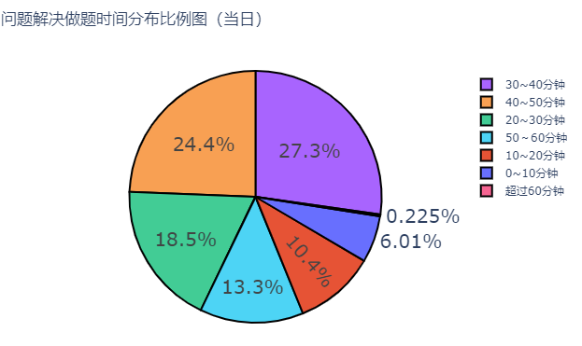

截止到7月18日20:30左右，累计共有**3329名**学生的实际作答时长小于等于10分钟，**3329+2023=5352名**学生的实际作答时长小于等于20分钟；**3329+2023+2553=7905名**学生的实际作答时长小于等于30分钟。总体作答时长分布如下图：

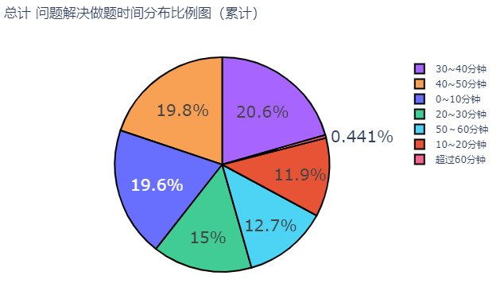

**二、作答内容**

大致浏览了两个专题的作答结果，发现作答时间短的学生基本都是空白或是随意写了一些结果。以问题解决素养中的一些主观题答案为例：

|  |  |
| --- | --- |
| 序号 | 作答内容 |
| 1 |  |
| 2 |  |
| 3 |  |
| 4 |  |

**三、作答学校分布**

7月18日当天，作答时长小于等于10分钟的学生所在学校：

|  |  |  |  |
| --- | --- | --- | --- |
| **学校** | **少于10分钟人数** | **总作答人数** | **比例** |
| **四川省盐亭中学** | 85 | 203 | 0.418719 |
| **四川省江油市第一中学** | 69 | 874 | 0.078947 |
| **三台县芦溪中学** | 48 | 60 | 0.8 |
| **三台一中** | 45 | 498 | 0.090361 |
| **四川省梓潼中学校** | 42 | 436 | 0.09633 |
| **绵阳南山中学实验学校** | 38 | 1144 | 0.033217 |
| **四川省平武中学** | 29 | 238 | 0.121849 |
| **绵阳市秀水中学** | 18 | 75 | 0.24 |
| **四川省绵阳中学** | 10 | 495 | 0.020202 |
| **绵阳普明中学** | 9 | 262 | 0.034351 |
| **南山中学** | 8 | 199 | 0.040201 |
| **绵阳市第三中学** | 8 | 436 | 0.018349 |
| **四川省绵阳市丰谷中学** | 7 | 158 | 0.044304 |
| **四川省北川中学** | 6 | 544 | 0.011029 |
| **江油中学** | 6 | 513 | 0.011696 |
| **江油外国语学校** | 5 | 279 | 0.017921 |
| **江油市太白中学** | 5 | 182 | 0.027473 |
| **四川省绵阳市安州中学** | 4 | 66 | 0.060606 |
| **三台中学校** | 3 | 3 | 1 |
| **三台中学实验学校** | 2 | 8 | 0.25 |
| **四川省绵阳实验高级中学** | 2 | 388 | 0.005155 |
| **四川省科学城第一中学** | 1 | 156 | 0.00641 |
| **绵阳东辰国际学校** | 1 | 1 | 1 |
| **四川省绵阳外国语学校** | 1 | 39 | 0.025641 |
| **绵阳中学实验学校** | 0 | 189 | 0 |

累计到7月18日20:30左右，作答时长小于等于10分钟的学生所在学校：

|  |  |  |  |
| --- | --- | --- | --- |
| **学校** | **少于10分钟人数** | **总作答人数** | **比例** |
| **三台县芦溪中学** | 2128 | 3142 | 0.677276 |
| **三台中学校** | 1408 | 2774 | 0.50757 |
| **四川省盐亭中学** | 796 | 2903 | 0.274199 |
| **绵阳市秀水中学** | 231 | 681 | 0.339207 |
| **三台一中** | 164 | 1590 | 0.103145 |
| **绵阳南山中学实验学校** | 156 | 4181 | 0.037312 |
| **四川省江油市第一中学** | 145 | 1820 | 0.07967 |
| **四川省梓潼中学校** | 88 | 960 | 0.091667 |
| **四川省绵阳中学** | 51 | 3469 | 0.014702 |
| **江油中学** | 41 | 1654 | 0.024788 |
| **江油市太白中学** | 40 | 1001 | 0.03996 |
| **南山中学** | 35 | 745 | 0.04698 |
| **四川省平武中学** | 29 | 240 | 0.120833 |
| **绵阳普明中学** | 20 | 1324 | 0.015106 |
| **四川省绵阳南山中学双语学校** | 20 | 564 | 0.035461 |
| **四川省绵阳实验高级中学** | 17 | 1908 | 0.00891 |
| **四川省绵阳市丰谷中学** | 16 | 692 | 0.023121 |
| **江油外国语学校** | 15 | 1026 | 0.01462 |
| **三台中学实验学校** | 12 | 310 | 0.03871 |
| **四川省绵阳市安州中学** | 9 | 266 | 0.033835 |
| **绵阳市第三中学** | 9 | 447 | 0.020134 |
| **四川省北川中学** | 8 | 808 | 0.009901 |
| **绵阳东辰国际学校** | 3 | 8 | 0.375 |
| **四川省绵阳市实验高级中学** | 0 | 6 | 0 |